**Awtoulag kärhana web sahypasynyň maglumatlar binýady.**

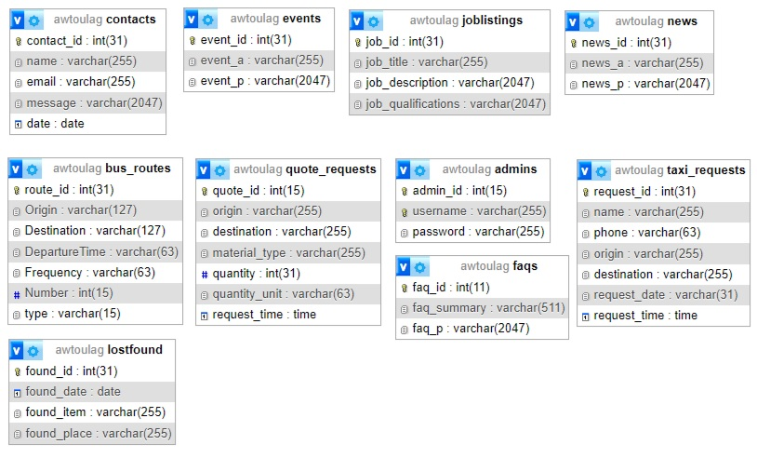

**Web Sahypanyň strukturasy**

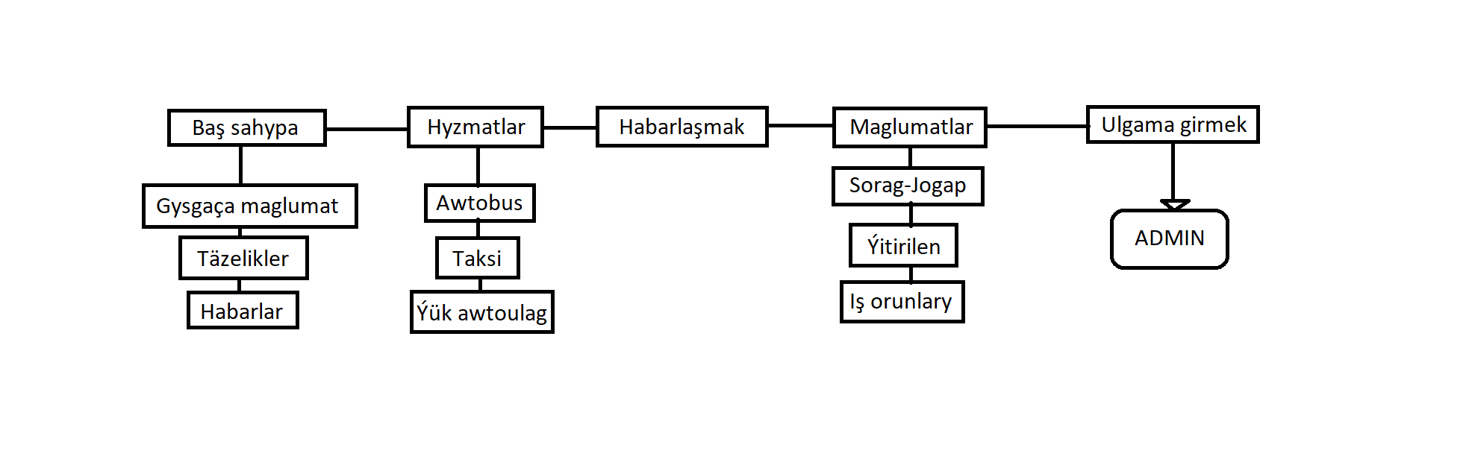

Web browseriniň we web serweriniň arabaglanyşygy

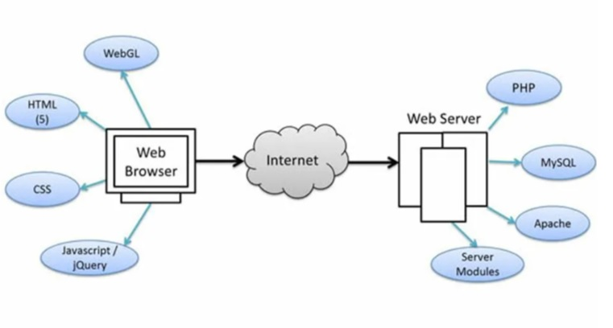

**Ulanyjy we web serweriniň aragatnaşygy**

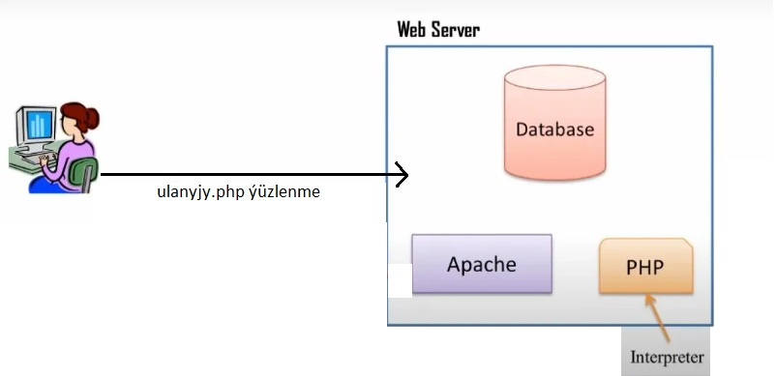

**JavaScript programmirleme diliniň işleýşi**

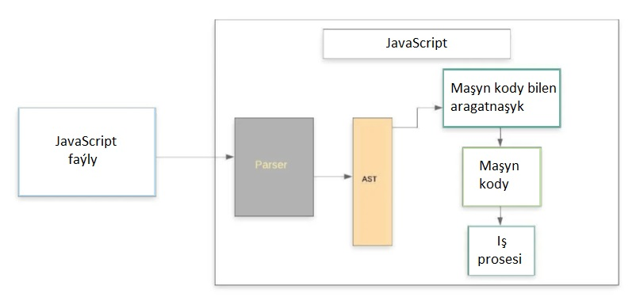

**HTTP salgylanma we ýüzlenmesi**

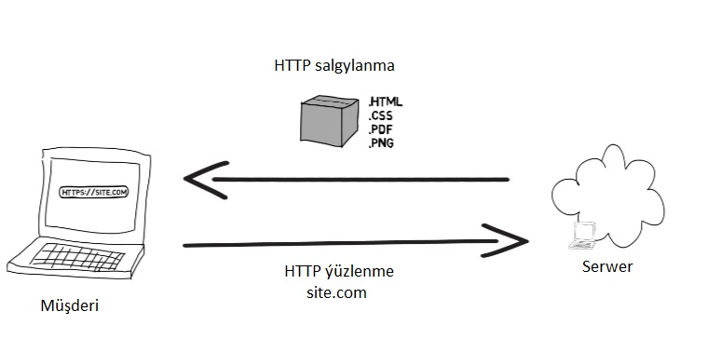

**HTML diliniň strukturasy**

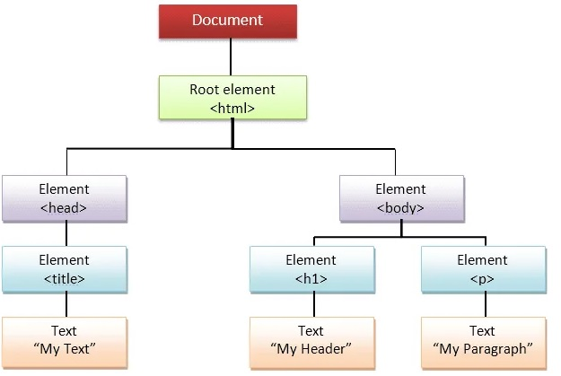

**Web Programmanyň Front-End böleginiň işleýşi**

